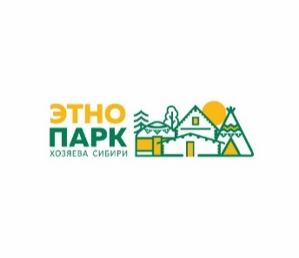
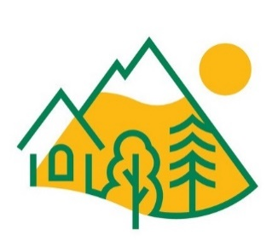

правила посещения этнографического парка-музея под открытым небом «Хозяева Сибири» (РАЗДЕЛ XIV)
  - Общие положения:
    - Настоящие Правила посещения этнографического парка-музея под открытым небом «Хозяева Сибири» (далее - Правила) распространяются на всех без исключения посетителей (отдыхающих, клиентов, учащихся, детей), находящихся на территории этнографического парка-музея под открытым небом «Хозяева Сибири» (далее – этнопарк).
    - . Дети до 14 лет к посещению этнопарка допускаются в сопровождении родителей (других законных представителей);
    - Вход в этнопарк осуществляется через турникет посредством карты ski-pass.
    - . Самостоятельный осмотр экспозиций возможен в период работы этнопарка, размещенный на официальном сайте базы отдыха «Кулига-Парк» https://kuliga-park.ru. Для этого:
      - необходимо положить соответствующую сумму на ski-pass через мобильное приложение либо выбрать данную услугу по средством клиент-менеджера на одной из касс базы отдыха «Кулига-Парк.
      - осуществить проход через турникет используя карту ski-pass.
    - . Экскурсии, в том числе с дегустацией, в этнопарке проводятся только по предварительной записи (56-20-80) и с экскурсоводом.
    - . Внимание! Ski-pass является индивидуальной картой гостя, по которой турникет может пропустить одного взрослого человека. Повторный проход возможен при предварительном выходе гостя с территории этнопарка. Если с Вами ребенок в возрасте до 7 лет, поставьте его перед собой и пройдите турникет вместе.
    - К посещению не допускаются лица в алкогольном или ином токсическом опьянении.
  - Во время посещения этнопарка запрещается:
    - Курить на территории этнопарка;
    - Проносить и распивать спиртные напитки, находиться на территории в состоянии алкогольного, наркотического или иного токсического опьянения, нарушать общественный порядок иным образом;
    - Проявлять агрессию по отношению к животным;
    - Кормить животных привезенным с собой кормом;
    - . Заходить за ограждения в пределах которых обитают животные, гладить и прикасаться к ним. Внимание! Этнопарк не является каким-либо разновидностью зоопарка.
    - Заходить за ограждения «волчьей ямы».
    - . Заходить во внутрь объекта «медвежья ловушка»
    - . Заходить на территорию этнопарка с собакой.
    - Засорять и захламлять территории парка бытовым мусором и отходами;
    - Повреждать, портить и осуществлять рубку деревьев, кустарников и других зеленых насаждений;
    - Проносить/использовать взрывчатые, огнеопасные, ядовитые, а также иные вещества, представляющие опасность для окружающих;
    - Проносить/использовать любые пиротехнические изделия.
  - Дополнительно:
    - Все посетители обязаны выполнять требования сотрудников по поддержанию общественного порядка и безопасности;
    - Все посетители обязаны выполнять требования информационных табличек, стендов, расположенных на территории этнопарка.
    - . Все посетители этнопарка должны аккуратно относиться к имуществу этнопарка, брать в руки предметы быта представленных народов исключительно с разрешения экскурсовода (инструктора).
    - Программа экскурсии может быть изменена в связи с погодными условиями;
    - Инструктор (экскурсовод) этнопарка в праве отказать в посещении, если вы находитесь в состоянии опьянения (алкогольного/ наркотического/ иного);
    - Администрация «Кулига-Парк» не несет ответственность за несчастные случаи, возникшие в результате незнания или несоблюдения Посетителями данных правил.
    - Посетители этнопарка несут материальную ответственность за порчу имущества, расположенного в этнопарке в соответствии с рыночной стоимостью и в порядке установленным российским законодательством.
    - Заходя на территорию этнопарка, Посетитель подтверждает, что он полностью ознакомился с правилами пользования услугами базы отдыха «Кулига-Парк», размещенными на официальном сайте https://kuliga-park.ru, согласен с ними и обязуется их выполнять.

Приятного отдыха!!!

